# Создание облачного хранилища

Для создания собственного облачного хранилища было решено использовать ubuntu server 20.2 и сервис NextCloud.

**Этап 1 – Подготовка сервера**

Для начала было необходимо скачать образ операционной системы Ubuntu Server. В качестве источника был выбран официальный сайт Ubuntu.

Затем нужно было создать виртуальную машину. Для этого использовался virtual box. Во время установки требовалось указать данные пользователя системы. Вместе с установкой системы в предложенном меню было выбрано установить OpenSSH Server, а затем и вспомогательные сервисы Docker и NextCloud Server. После успешной установки операционной системы требовалось проверить установились ли необходимые зависимости. Это было сделано при помощи выполнения команд в терминале:

|  |
| --- |
| snap changes nextcloud |
| snap connections nextcloud |

**Этап 2 – Настройка NextCloud**

Далее нужно было выключить сервер и в настройках виртуальной машины указать следующее настройки сетевых адаптеров.

Адаптер 1 – Сетевой мост

Адаптер 2 – Внутренняя сеть

Для обеспечения безопасности и избежания возможного доступа к странице регистрации администратора через веб-интерфейс по IP-адресу или доменному имени сервера было принято решение создать учётную запись администратора Nextcloud через командную строку вместо использования стандартного метода через веб-интерфейс.

**Шаги для настройки учётной записи администратора:**

1. **Создание учётной записи администратора:**

Для настройки Nextcloud с новым аккаунтом администратора была использована команда **nextcloud.manual-install**. Были переданы имя пользователя и пароль в качестве аргументов следующим образом:

|  |
| --- |
| sudo nextcloud.manual-install rurumi 123 |

После успешного выполнения этой команды было получено сообщение подтверждения:

Nextcloud was successfully installed

1. **Настройка доверенных доменов:**

После установки Nextcloud необходимо было настроить доверенные домены для обеспечения ответа Nextcloud на запросы через доменное имя или IP-адрес сервера. Для этого выполнены соответствующие конфигурационные шаги, согласно требованиям проекта.

Этот подход позволяет обеспечить безопасное создание учётной записи администратора и настройку Nextcloud, минуя потенциальные уязвимости, связанные с регистрацией через веб-интерфейс по IP-адресу или доменному имени сервера. Также выполнена настройка доверенных доменов для корректной работы Nextcloud в сети.

|  |
| --- |
| sudo nextcloud.occ config:system:get trusted_domains |

Начало формы

Далее нужно было определить IP-адресс нашего сервера. Для этого нужно было установить net-tools, а затем выполнив команду ifconfig:

|  |
| --- |
| sudo apt install net-tools  ifconfig |

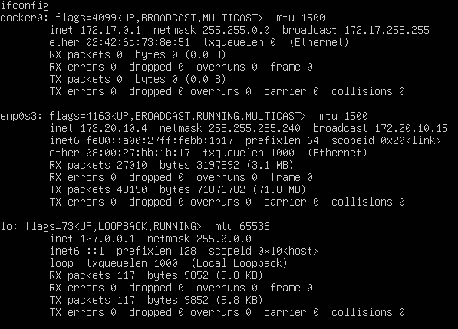

В полученном окне выбираем ip-адресс ответственный за сетевой адаптер.

Он записан в пункте enp0s3 в поле inet. Указываем его как доверительный:

|  |
| --- |
| sudo nextcloud.occ config:system:set trusted_domains 1 --value=172.20.10.4 |

Затем чтобы включить доступ через SSL необходимо выполнить команды:

|  |
| --- |
| sudo ufw allow 80,443/tcp  sudo nextcloud.enable-https self-signed |

Этап 3 – тестирование

На данный момент мы произвели все необходимые манипуляции для создания своего облака. Заходим либо с основной машины, либо с другого виртуального хоста. В адресной строке вводим IP-адрес сервера. Будет использован https, однако вероятно браузер выдаст предупреждение, так как мы создавали сертификат самостоятельно и он не является подтвержденным. Далее вводим указанные данные пользователя при настройке nextcloud и пользуемся функционалом.

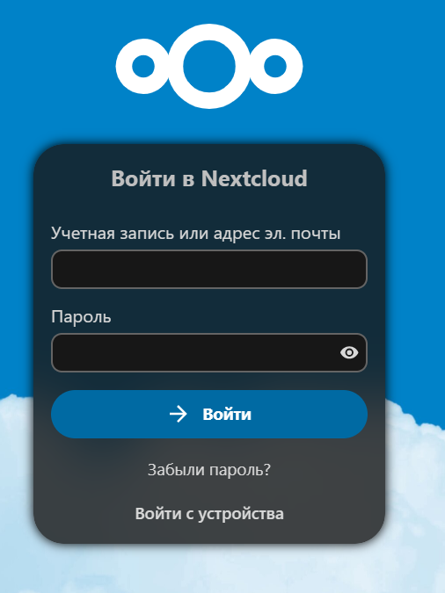

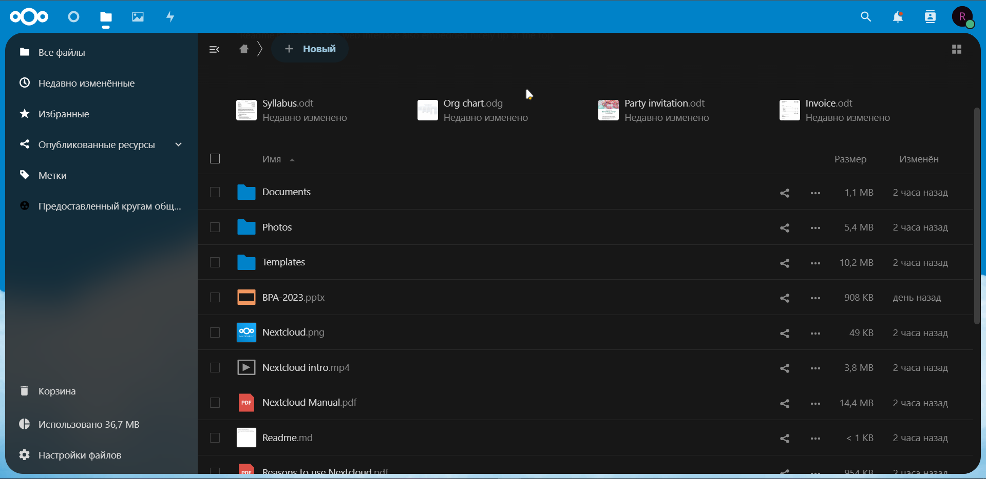

**Вывод:**

Не используйте IIS Server, Windows Server, OpenStack там всё очень плохо работает. Качайте Ubuntu чтобы быть самый крутым на районе.

Nextcloud может копировать возможности популярных сторонних облачных сервисов хранения данных. Контент может передаваться между пользователями или извне с помощью общедоступных URL-адресов. Преимущество Nextcloud в том, что информация надежно хранится в месте, которое вы контролируете.